雲林縣拯民國小九十六學年度上學期第三次評量 數學領域 |  | 一年甲班 號  姓名：

一、比比看：10分
1. 比較厚的在□中打ˇ：
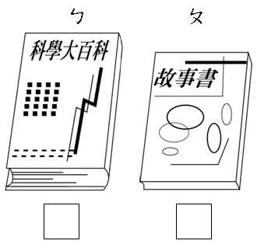
2. 比較厚的在□中打ˇ：
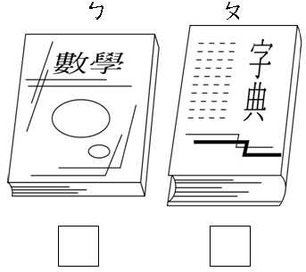
3. 比較高的在□中打ˇ：
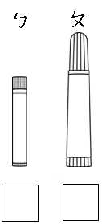
4. 4.比一比，比較長的在﹙﹚裡打ˇ：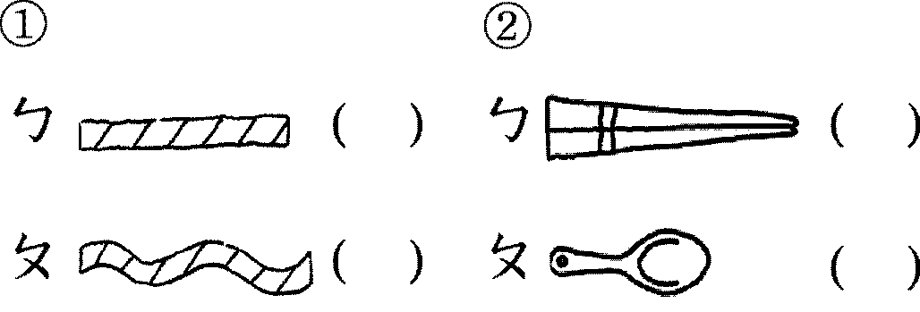
5. 比一比，比較長的在﹙﹚裡打ˇ：
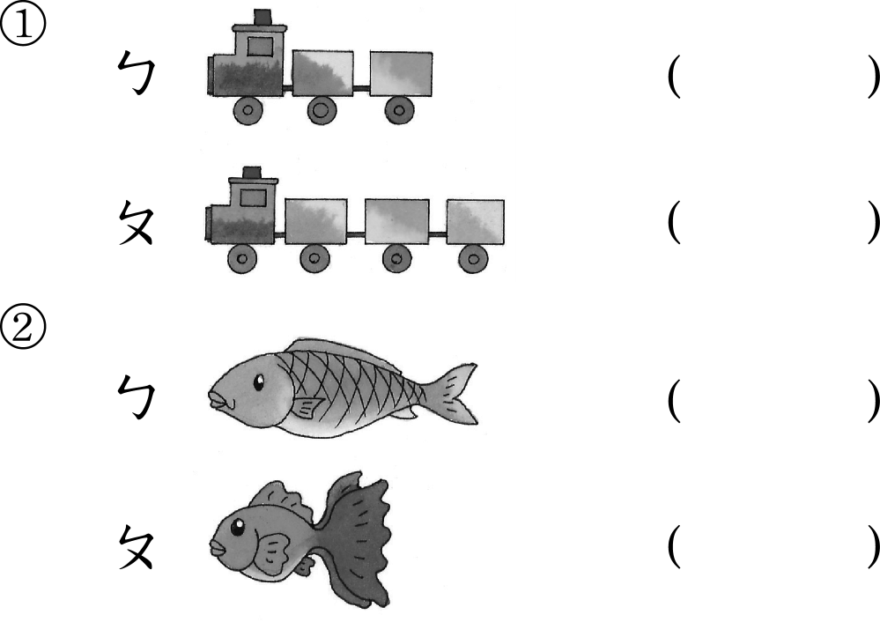
6. 6.比一比，比較高、比較長的在﹙﹚裡打ˇ：
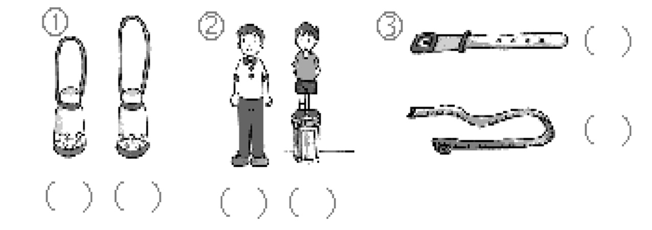
二、把對的圈起來： 10分
1. 把答案是10的圈起來：
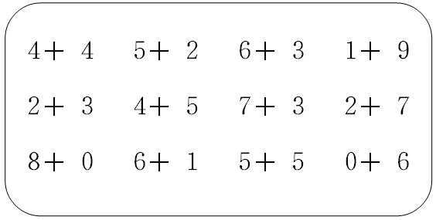

2. 把答案是8的圈起來：
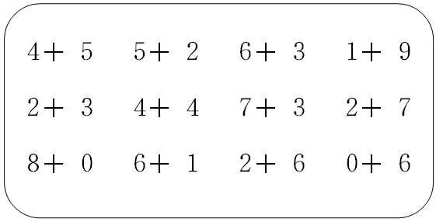

3. 把答案是2的圈起來：
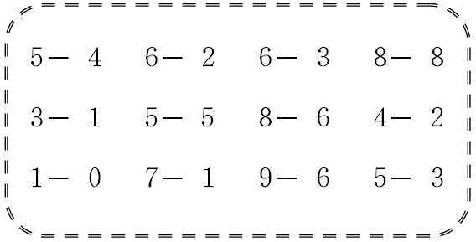
三、計算題： 16分
①3＋5 =﹙ ﹚②5＋2 =﹙ ﹚③4＋6 =﹙ ﹚④4－0 =﹙ ﹚
⑤0＋7 =﹙ ﹚⑥9－2 =﹙ ﹚
⑦10－4=﹙ ﹚⑧1－1 =（ ）四、做做看： 15分
1. 小新買了5瓶多多，喝掉了2瓶，還剩下幾瓶？
算式：
﹙ ﹚□﹙ ﹚=﹙ ﹚
剩下﹙ ﹚瓶

- 想一想，並寫成算式：
①阿寶今年8歲，阿寶去年是幾歲？
算式：
﹙ ﹚□﹙ ﹚=﹙ ﹚
﹙ ﹚歲
②小志比阿寶少3歲，小志今年幾歲？
算式：
﹙ ﹚□﹙ ﹚=﹙ ﹚
﹙ ﹚歲
五、想一想，寫寫看：6分
1. 連連看：
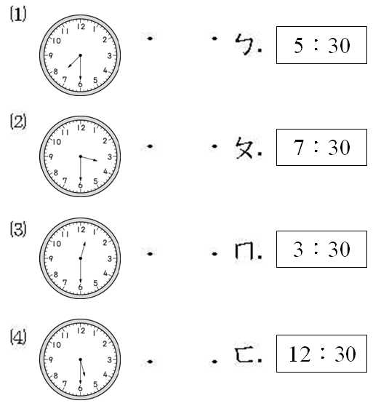

2. 寫寫看，下面的時鐘是幾點鐘：
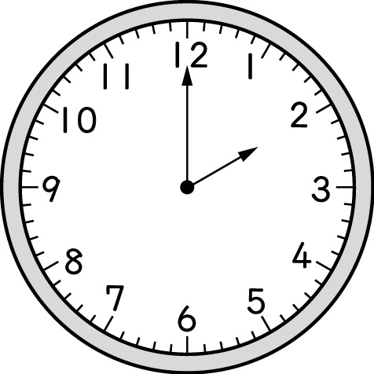
﹙ ﹚點鐘

3. 用哪一個算式來記錄最適當，在□中打ˇ：
小平買了1包巧克力一共有10顆，小平吃掉了8顆後，還剩下幾顆？
ㄅ□ 10＋8 = 18（顆）
ㄆ□ 8 －10 = 2（顆）
ㄇ□ 10 －8 = 2（顆）

六、畫○算算看：10分
①5+5 =﹙ ﹚ ②4+2 =﹙ ﹚

③4＋6 =﹙ ﹚④10－6=﹙ ﹚

⑤9－3 =﹙ ﹚

七、填填看：12分
1. 填入「＋」或「－」：
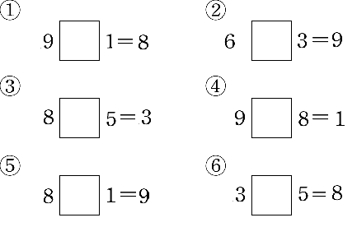

2. 填入「＋」或「－」：
①8□4＝4 ②9□3＝6
③5□5＝10 ④8□3＝5
⑤5□3＝8 ⑥9□5＝4
八、想一想用算式算一算：21分
1. 教室裡有3個女生和4個男生，教室裡共有幾人？

（ ）個人
2. 教室裡有3個女生和4個男生，男生比女生多幾個人？

多（ ）個人
- 小方有3張卡片，小元有5張，兩人共有幾張卡片？

（ ）張卡片
- 黑板上有5個藍色磁鐵和4個紅色磁鐵，黑板上共有幾個磁鐵？

（ ）個磁鐵
5.公車上原有8位乘客，後來有人下車後，車上還有5位乘客，請問有幾位乘客下車？

有（ ）位乘客下車
6.哥哥吃了3根熱狗，弟弟比哥哥多吃了2根熱狗，弟弟吃了幾根熱狗？

（ ）根熱狗
7. 運動公園原有7個人在散步，後來走掉3個人，現在還有幾個人在散步？

還有（ ）個人在散步

